14. 05. 2020r. czwartek (30)
Dzień dobry Tobie i Twoim Rodzicom!
Dzisiaj na zajęciach dopasujesz opisy programów telewizyjnych do ich nazw. Opowiesz, jakie typy programów lubisz oglądać i dlaczego. Dowiesz się, czym są: źródło, strumień, potok, rzeka. Wymienisz rośliny i zwierzęta żyjące w zbiornikach wodnych. Będziesz rozwiązywać zadania tekstowe. Porównasz długości różnych przedmiotów.
- Przeczytaj wyrazy:
bajka, teleturniej, serial, program kulinarny, film fabularny, program rozrywkowy, wiadomości, program przyrodniczy, program sportowy, prognoza pogody.
Z czym kojarzą się ci te wyrazy? To są programy telewizyjne.
Otwórz ćwiczenia polonistyczne strona 20 – 21 i wykonaj polecenie 1. https://flipbooki.mac.pl/ew/oto-ja-klasa2-cwi-hum-4/mobile/index.html#p=22 .
Teraz otwórz podręcznik polonistyczny część 2, na stronie 46–47. https://flipbooki.mac.pl/ew/otoja_pol_spol_kl2_cz2/mobile/index.html#p=48. Przeczytaj tekst z odpowiednia intonacją.
Jakie programy proponowały dzieci z opowiadania?
Dlaczego nie potrafiły dojść do porozumienia?
Co ostatecznie ustaliły?
Dlaczego dzieci nie chciały oglądać telewizji i stwierdziły, że żal byłoby siedzieć przed telewizorem?
Co sądzisz o ich zachowaniu?
Co to znaczy, że telewizja rządzi naszym życiem?
Czy uważasz, że to zdanie Ciebie dotyczy?

- Czy potrafisz wyjaśnić znaczenie tych słów: zbiornik wodny, zalew, staw, jezioro, zbiornik sztuczny, zbiornik naturalny, rzeka, źródło, koryto rzeki, ujście rzeki, woda płynąca, woda stojąca, strumień, Bug, Wisła? Spróbuj pomyśleć nad ich znaczeniem. Jeśli nie jesteś pewien ich znaczenia poszukaj informacji w dostępnych źródłach informacji.
Przeczytaj informacje w podręczniku do matematyki na stronie 56 https://flipbooki.mac.pl/ew/otoja_mat_przyr_kl2_cz2/mobile/index.html#p=58 i odpowiedz na pytania:
Co to jest rzeka?
Z jakich elementów składa się rzeka?
Co to jest koryto rzeki?
Gdzie się znajduje jej źródło, a gdzie ujście?
Jak ludzie wykorzystywali dawniej rzeki, a jak wykorzystują dziś?
Co wiemy o rzekach? – otwórz ćwiczenia matematyczne na stronie 54 i wykonaj zadania zgodnie z poleceniami. https://flipbooki.mac.pl/ew/druk/oto-ja-klasa2-cwi-mat-2/mobile/index.html#p=56
Popatrz na mapę Polski. Spróbuj odczytać nazwy rzek. Pamiętaj, że nazwy rzek piszemy wielka literą!
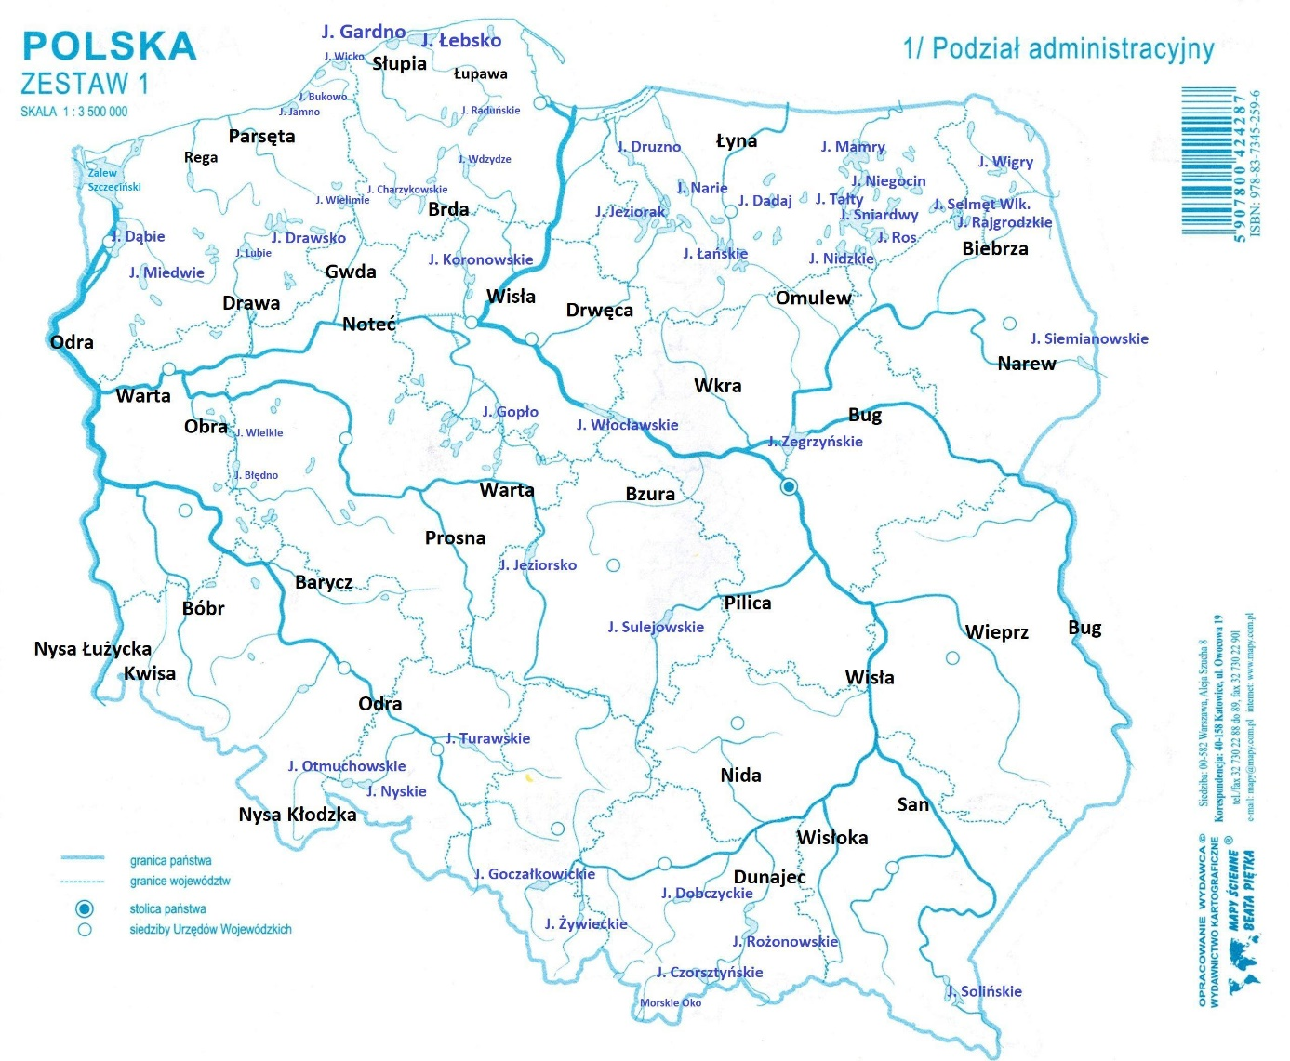
Znajdź na mapie rzekę Wisłę i Bug. Przeczytaj informację o tych rzekach w
podręczniku do matematyki na stronie 57 https://flipbooki.mac.pl/ew/otoja_mat_przyr_kl2_cz2/mobile/index.html#p=58 Opowiedz, czym różnią się te rzeki.

- Czas na relaks: https://www.youtube.com/watch?v=MKVe4Zs6KRk&feature=youtu.be

- Powiedz, o jakiej liczbie myślę?
- Ta trzycyfrowa liczba ma 4 dziesiątki i 6 setek.
- Ta trzycyfrowa liczba ma 5 setek i o 4 więcej dziesiątek niż setek.
- Ta trzycyfrowa liczba ma tyle samo dziesiątek i setek.
Z cyfr : 3, 7, 8, 9, 0 utwórz co najmniej 10 trzycyfrowych liczb składających się z setek i dziesiątek, np. 370. Przeczytaj głośno te liczby.
Teraz otwórz proszę podręcznik matematyczny na stronie 58. https://flipbooki.mac.pl/ew/otoja_mat_przyr_kl2_cz2/mobile/index.html#p=60. Rozwiąż zadanie 1 i 4 w zeszycie. Zadanie 3 wykonaj ustnie.
- Na stronie naszej szkoły w zakładce Informacje dla rodziców –zdalne nauczanie klas I –III , znajdziesz ćwiczenia z nauki pływania. Zachęcam cię do treningu.

- DLA CHĘTNYCH
- Wykonaj w zeszycie zadanie na stronie 21- polecenie na samym dole – ikonka domek https://flipbooki.mac.pl/ew/oto-ja-klasa2-cwi-hum-4/mobile/index.html#p=22 .
- Teraz otwórz proszę podręcznik matematyczny na stronie 58. https://flipbooki.mac.pl/ew/otoja_mat_przyr_kl2_cz2/mobile/index.html#p=60 i wykonaj zadanie 2.
- DLA TYCH UCZNIÓW, KTÓRZY chcą wiedzieć więcej
- Zapraszam od oglądnięcia filmu, który pokazuje ciekawostki przyrodnicze, historyczne i rekreacyjne związane z rzeką Odrą https://www.youtube.com/watch?v=l-qS3wBfudg

- PAMIĘTAJ RÓWNIEŻ

- Pamiętaj o codziennym czytaniu w czasie wolnym. Również o tym, żeby codziennie, po skończonym czytaniu wypełniać tabelkę.
- Pamiętaj również, o prowadzeniu notatek z każdego dnia, które możesz zredagować wtedy, kiedy masz wolny czas. Dzienniczek – codzienniczek .
- Pamiętaj o samodzielnej, starannej i bezbłędnej pracy oraz o porządkowaniu miejsca pracy, po jej wykonaniu .

Efektywnej nauki życzę
Wychowawczyni Dorota Świtecka

